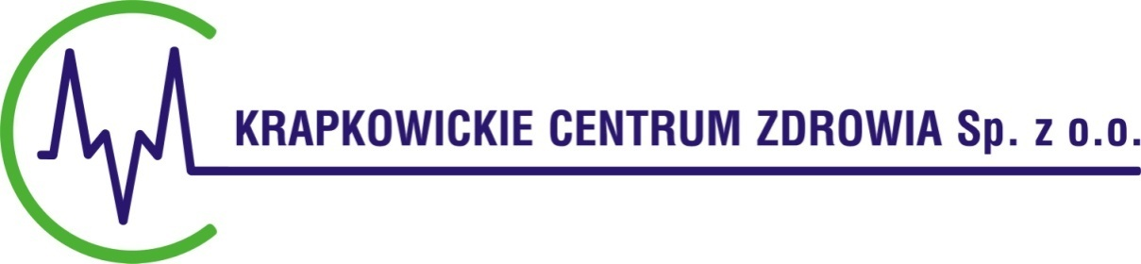



Krapkowice, dnia 18.12.2019r.

**Informacja z otwarcia ofert złożonych w ramach postępowania o udzielenie**

**zamówienia publicznego**

**pn.: „Dostawa rękawic medycznych dla Krapkowickiego Centrum Zdrowia Sp. z o.o.”**

**numer postępowania PN 14/XII/2019**

1. Przed otwarciem Zamawiający podał kwotę, jaką zamierza przeznaczyć na sfinansowanie zamówienia w wysokości:

Zadanie 1 – 30 908,00 zł

Zadanie 1a – 101 504,00 zł

Zadanie 2 - 63 584,00 zł

1. Do upływu terminu składania ofert, oferty złożyli:

|  |  |  |  |  |  |
| --- | --- | --- | --- | --- | --- |
| **Nr oferty** | **Nazwa oraz adres**  **Wykonawcy** | **Numer zadania** | **Wartość**  **netto** | **Wartość**  **brutto** | **Czas dostawy od złożenia zamówienia** |
|  | ABOOK Sp. z o.o.  ul. Brzostowska 22  04 – 985 Warszawa | 1a | 86 400,00 zł | 93 312,00 zł | 3 dni |
|  | Zarys International Group Sp. z o.o.  ul. Pod Borem 18  41 – 808 Zabrze | 1a | 98 304,00 zł | 106 168,32 | 3 dni |
|  | Mercator Medical S.A.  ul. H. Modrzejewskiej 30  31 – 327 Kraków | 1 | 27 849,00 zł | 30 076,92 zł | 3 dni |
| 1a | 88 800,00 zł | 95 904,00 zł | 3 dni |
| 2 | 54 698,40 zł | 59 074,27 zł | 3 dni |

**Wykonawca w terminie 3 dni od dnia zamieszczenia na stronie internetowej informacji, o której mowa w art. 86 ust. 5 ustawy Pzp, przekaże Zamawiającemu oświadczenie o przynależności lub braku przynależności do tej samej grupy kapitałowej, o której mowa w art. 24 ust. 1 pkt. 23 ustawy Pzp. Wraz ze złożeniem oświadczenia, Wykonawca może przedstawić dowody, że powiązania z innym wykonawcą nie prowadzą do zakłócenia konkurencji w postępowaniu o udzielenie zamówienia.**